**ธนาคารขยะหมู่บ้าน (บ้านแก่งเจริญ)**

**เทศบาลตำบลกุดชมภู**

**อำเภอพิบูลมังสาหาร จังหวัดอุบลราชธานี**

**คณะกรรมการธนาคารขยะหมู่บ้าน (บ้านแก่งเจริญ) จัดกิจกรรมซื้อขายขยะรีไซเคิล**

**หลักการของธนาคารขยะ คือ การส่งเสริมการคัดแยกขยะมูลฝอย**

**โดยเริ่มต้นที่บ้านของประชาชนโดยการนำขยะรีไซเคิลมาขายที่ธนาคารขยะ**

**เพื่อสร้างรายได้ เปลี่ยน “ขยะ” เป็นเงิน**

**เปิดให้บริการ ทุกวันศุกร์ ที่ 3 ของเดือน**

**เวลา 13.30 น. – 15.30 น.**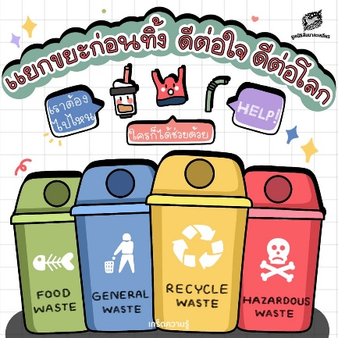

**ณ ศาลากลางบ้านแก่งเจริญ หมู่ที่ 5**

